
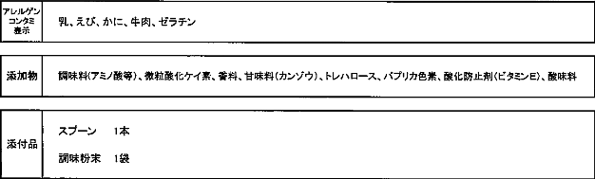
10 S入数: 50 : .

原材料

アレル ン

製造工程

袋材質 ' アルミ蒸 ラミネートフイルム

スプーン - ポリスチレン

脱 素剤 , 活性酸化鉄

調味 末 1 アルミラミネートフイルム

内容量 1 あたりi 100 : g : 入 入数 I 入数- -

100gあたり
成分  分析値 | 熱量 | 358 kcal
成分  分析値 | たんばく質 | 8.4 l g
成分  分析値 |  | 1.6 l g
成分  分析値 | 水化物 | 77_5 : g
成分  分析値 | ナトリウム | 1160 l mg
成分  分析値 | 食塩相当量 | 2.95 . g

注水量 | 160 : mi
出来上 ● | 260: g
積段数 | 10 : 段

:l● 生  規格 | 一般生菌数 | 10,000C FU/g以下
:l● 生  規格 |  | 性
:l● 生  規格 | カビ酵母 | 3000FU/g以下
品資

品資 | 保存方法 | 直射日光.高温多,' は型避造けよ,り常5温年で 保存してください。

うる 米( 国産) . 具( 肉・コ ーン・人 参・玉 ねぎ) 、粉末 油、食 、ボークパウダー、 構、トマトパウダー、チ キンエキスパウダー、香辛料、酵 工キスパウダー、野菜エキスパウダー、パセリ、たん自加水分解物、物性油脂、調味料(アミノ 等) 、微粒酸化ゲイ素、香料、甘味料(カンソウ) 、トレハロース、パプリカ色素、
化防止剤(ビタミンE) 、酸味料、(原材料の一部に小 を含む)

小表(粉末 油、酵母工キスパウダー、野菜パウダー、たん自加水分解物.番料に使用)、大豆(粉末 油
ボークパウダー、香辛料、たん白加水分解物に使用) 、 肉(美 肉、チキンエキスパウダー、野菜パウダー、たん白加水分解物に使用) 、月 肉( ボークパウダー、たん自加水分解物に使用1

原料 - 検査 → i先米 - - 故飯・乾 - 整 → 金属探知機
一 検査 ・→ 秤量 → 具材混合 → 調味粉末・スプーン・脱酸素剤投 → 封 →

量検査 - ; 包

T-D-(仕)1101S E-1

